第 6 章 設計模型

6-1 循序圖

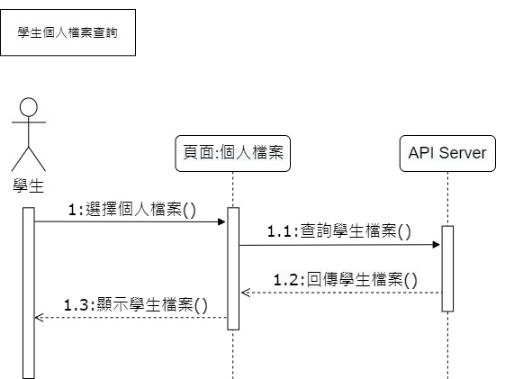

圖 6-1-1 循序圖-學生個人檔案查詢

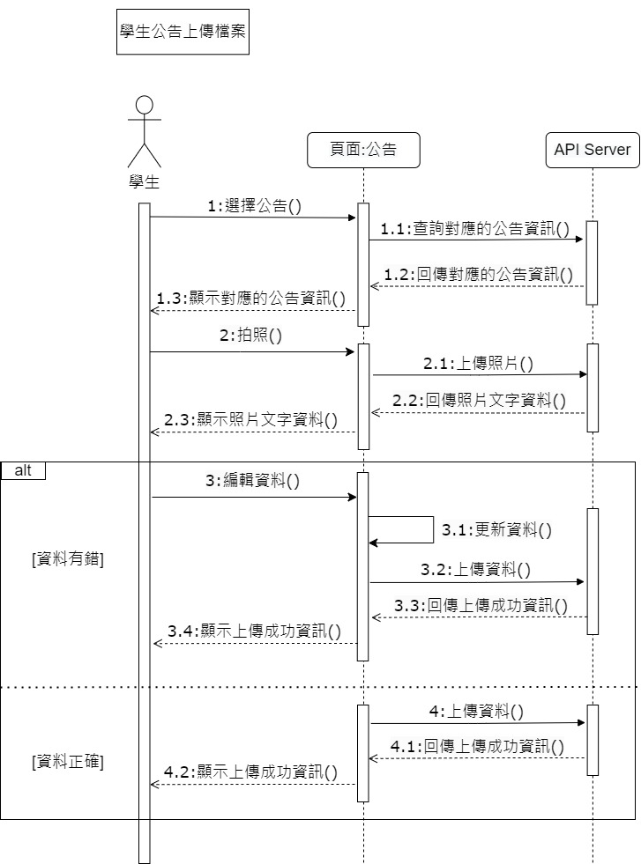

圖 6-1-2 循序圖-學生公告上傳檔案

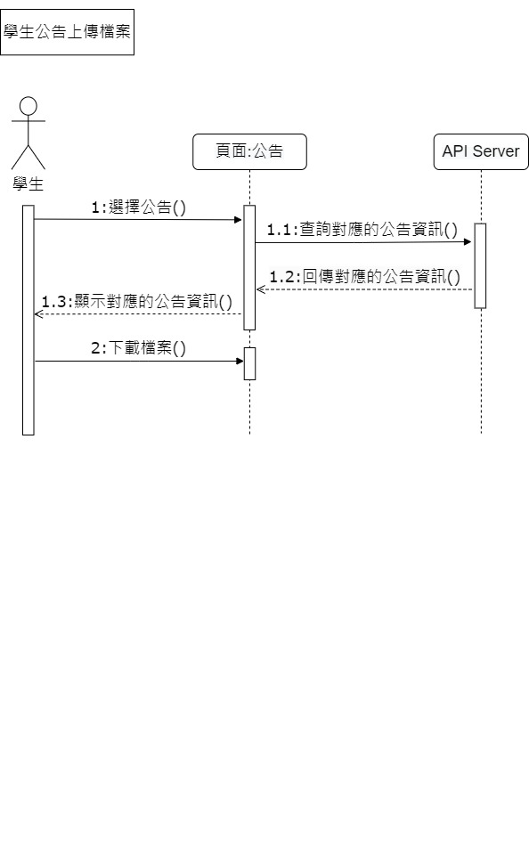

圖 6-1-3 循序圖-學生公告下載檔案

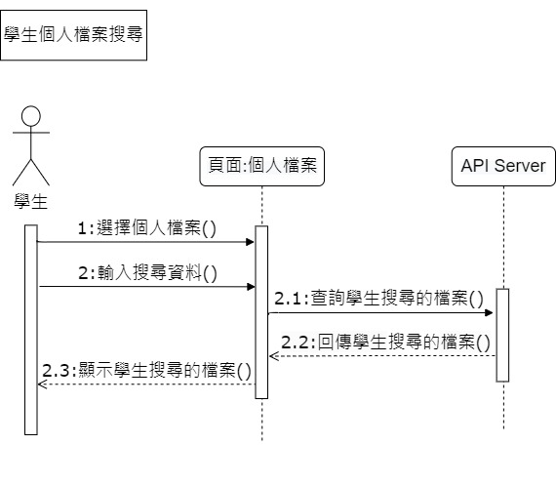

圖 6-1-4 循序圖-學生個人檔案搜尋

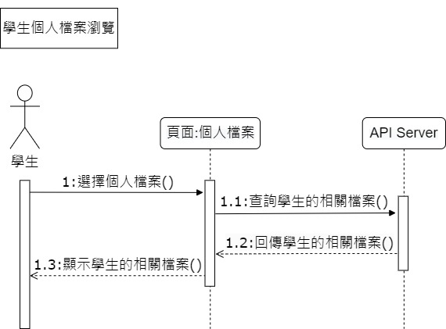

圖 6-1-5 循序圖-學生個人檔案瀏覽

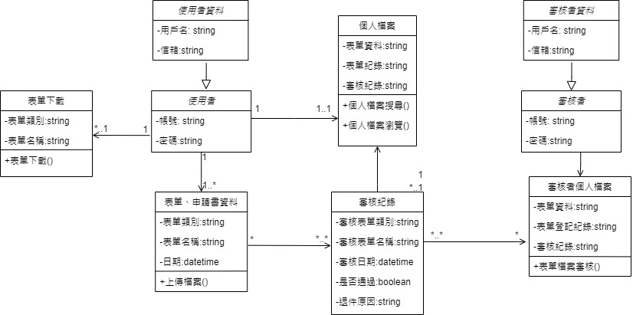6-2 設計類別圖

圖 6-2-1 設計類別圖